Национальная библиотека Республики Саха (Якутия)
Центр обеспечения информационными ресурсами
Отдел национальной библиографии

Создание
краеведческой аналитической библиографической записи
в формате RUSMARC
(методические материалы)

Якутск
2020
УДК 025.32:014.3(571.56)
ББК 78.363(2Рос.Яку)
С58

Составитель Е. В. Хосоева
Редакторы: Т. С. Максимова, Л. Г. Федорова

Создание краеведческой аналитической библиографической записив формате RUSMARC: (методические материалы) / Национальная библиотека Республики Саха (Якутия), Центр обеспечения информационными ресурсами, Отдел национальной библиографии ; составитель Е. В. Хосоева ; редакторы: Т. С. Максимова, Л. Г. Федорова. – Якутск : НБ РС(Я), 2020. - с.

СОДЕРЖАНИЕ
- Критерии отбора материала для Сводной базы статей «Саха сирэ»
- Инструкция по созданию краеведческой аналитической библиографической записи в формате RUSMARC в Сводной базе статей «Саха сирэ»
- Методические рекомендации по аннотированию статей краеведческой тематики (поле 200: Сведения, относящиеся к заглавию, формулируемые библиографом; поле 330 Резюме или реферат)
- Правила по заполнению поля 327 (примечание о содержании) и поля 464 (аналитический уровень) для художественных произведений

- Критерии отбора материала для Сводной базы статей «Саха сирэ»
1. Основным критерием отбора публикации является:
- краеведческое содержание, научная, познавательная и художественная ценность материала с учетом местных условий и особенностей;
- значимость темы, наличие интересных фактов;
- востребованность информации у потенциальных читателей и последующих поколений пользователей.
2. В краеведческой БД отражается следующая информация:
- документальные архивные источники, статьи научного характера, касающиеся проблем, перспектив развития республики;
- обзорные статьи, отчеты о деятельности органов местного самоуправления;
- обзорные статьи о состоянии и перспективах развития экономики республики, улусного, районного центра, отдельных населённых пунктов, отдельных предприятий, учреждений, хозяйств;
- статьи по истории республики, населенных пунктов, об исторических памятниках, памятных и культовых местах, об участниках и героях войн;
- статьи об экологической ситуации, о влиянии производств на экологию республики, заповедниках и заказниках;
- статьи о развитии науки, культуры, образования, здравоохранения, спорта, художественной самодеятельности, о гастролях театров, о музеях, библиотеках, о краеведческом движении;
- биографический материал об известных уроженцах и деятелях республики, района, города, села;
- публикации о визитах в республику, район, город, село государственных, политических, общественных деятелей республики, страны и зарубежья;
- статьи о земляках российского и мирового уровня, внесших вклад в развитие экономики, науки, культуры страны, в том числе проживающих за пределами республики;
- некрологи (развернутые, с необходимыми сведениями о жизни и деятельности);
- статьи по археологии, этнологии (этнографии, народоведения) и смежным наукам;
- информация о местах компактного проживания, об общественных и производственных достижениях коренных малочисленных народов Севера, материалы о местных промыслах;
- фольклорный материал, проза и стихи местных авторов, песни на слова и музыку местных авторов;
- рецензии на произведения местных писателей и поэтов, художников, композиторов, театральные постановки.
3. Для отбора имеет значение объем опубликованного материала. Он должен быть достаточным для получения необходимых сведений о теме, предмете, событии.
4. Не отбираются:
- рекламы всех видов;
- гороскопы;
- анекдоты;
- развлекательные материалы (тесты, кроссворды, чайнворды и т.д.);
- перепечатки статей из центральных газет, не связанные с Якутией, перепечатки из республиканских и улусных газет, Интернета;
- письма (поздравительные, приветственные, благодарственные неофициальных органов), письма читателей и обзоры писем, письма о любви, дружбе, семейно-брачных отношениях и т.д., письма-призывы, письма без подписи, письма-монологи (выборочно),
- сообщения информационных агентств, службы 01, пост ГАИ, "Вести ЯСИА" и т.д.;
- криминальная хроника (если не обзорного характера), службы знакомств.

- Инструкция по созданию краеведческой аналитической библиографической записи в формате RUSMARC в Сводной базе статей «Саха сирэ»
Для начала работы необходимо выбрать модуль – Каталогизация. Выбрать базу данных – «Саха сирэ» сводная база статей. Проверить наличие записи в каталоге, чтобы исключить дублетность записей.
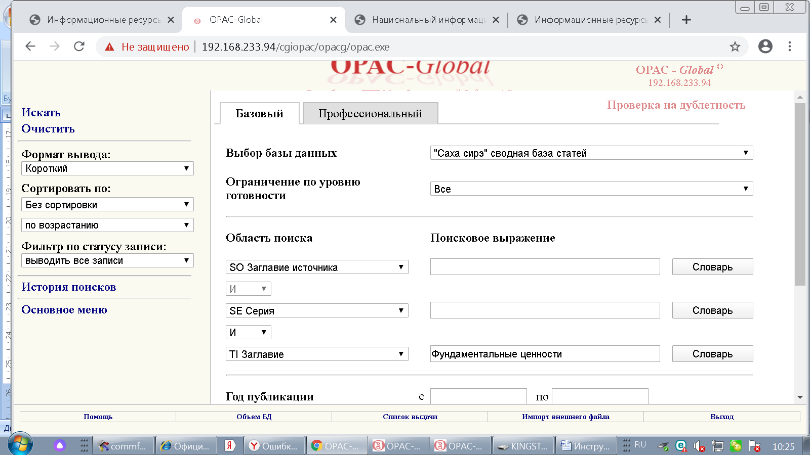
Открываются результаты поиска. Если запись отсутствует, в левой части окна выбираем режим – Новая запись.
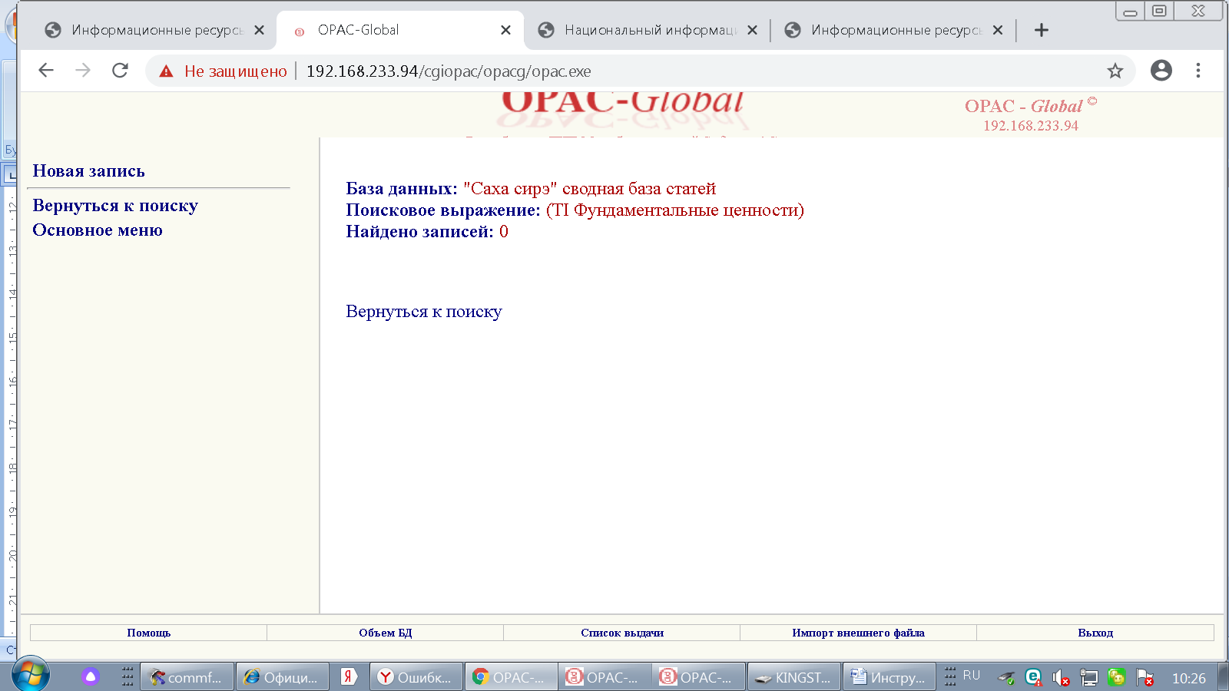
Открывается окно для выбора листа ввода: Аналитика (статья на русском языке, на языках народов Севера или иностранном языке) или Аналитика (yak) (статья на якутском языке). Выбираем нужное.
Откроется макет записи. Если необходимого поля нет, добавить с помощью кнопки «поля» (задание «новое» или «из списка»).
100 – Данные общей обработки.
Не повторяется.
$a - дата ввода записи. Год, месяц, день ввода записи в файл заполняется автоматически (вручную не вводить!). Это происходит после того, как заполнены все необходимые поля и нажата кнопка Записать.
Тип даты публикации: по умолчанию стоит код j (документ с точной датой публикации/создания) – для газетной или журнальной аналитики.
Год Месяц День – в такой последовательности заполняем вместо решеток. Пример: j20191217
Если месяц и день отсутствуют, то решетки оставляем. Пример: j2011####
Если источник кроме года имеет месяц выпуска. Пример: j201902##
d – дата публикации для книжной аналитики. Год – заполняем вместо решеток (каждая цифра становится на место одной решетки). Пример: d2019####
Все остальные позиции заполняются автоматически.
Если описывается официальный документ муниципального образования, то нужно отразить:

101 – Язык документа.
Если выбран лист ввода «Аналитика», то по умолчанию стоит русский. Когда «Аналитика (yak)» - по умолчанию якутский язык. Для материалов на других языках через справочник $a выбираем нужный язык. Индикаторы поля 0 #.
Но если статья является переводом с какого-либо языка, индикаторы поля 1# (документ является переводом оригинала или промежуточного перевода). В подполе $c – язык оригинала из справочного файла кода языков выбираем нужный.
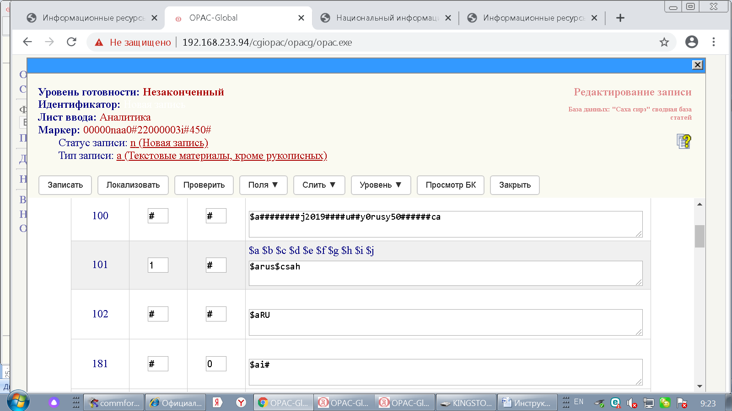
Вниманию каталогизатора: при заполнении подполей не должно быть пробелов между знаком $ и текстом.

200 – Заглавие и сведения об ответственности
Индикаторы поля 1#
$a – основное заглавие (название статьи). Основное заглавие вводится в поле 200 полностью в том виде и в той последовательности, как оно дано в публикации, с сохранением имеющихся знаков препинания. Если присутствует выделенное полиграфически второе заглавие, то вводим через точку:
$aТайна Севера. В Русском Устье нашли икону времен Ивана Грозного
Важно: При отсутствии в публикации заглавия, приводим первое предложение статьи в квадратных скобках, без кавычек, с многоточием в конце.
$a[Конституционный Суд РФ 16 апреля рассмотрел жалобу на закон "Об охоте и сохранении охотничьих ресурсов"...$e…]
$d - параллельное заглавие. Как правило это название статьи на иностранном языке (через знак = в формате бибкарточки)
$aБиоресурсы Усть-Ленского заповедника$dThe Biological resources of the Ust-Lensky nature reserve
$e – сведения, относящиеся к заглавию (уточнение или расширение заглавия). Приводятся в форме и последовательности, данной в источнике. При необходимости формулируются каталогизатором в […] скобках, со строчной буквы, как краткая пояснительная аннотация. Заполняется без сокращений. Аннотация не должна повторять сведения, указанные в основном заглавии статьи.
Важно: В поле 330 даем аннотацию в переводе на русский язык на статьи на якутском языке, языках народов Севера или на иностранных языках.
$f – первые сведения об ответственности – автор/авторы статьи, если нет автора – составитель, фотограф, иллюстратор и т.п. или организации. Форма ввода – как в предписанном источнике. Но сведения об ученой степени, ученом, почетном или воинском звании, специальности и должности лиц в сведениях об ответственности не приводятся.
Если авторов 2–4, то вносятся все, через запятую; если 5 и более авторов, то вносятся первые три автора, с добавлением в [] скобках сокращения «и другие» [и др.].
$fИ. И. Иванов, П. П. Петров, С. С. Сидоров [и др.]
$g – последующие сведения об ответственности. Перед ФИО указывается роль в создании публикации – составитель, иллюстратор, фотограф, подготовил к печати, комментарии, беседовал и т.д. Однородные сведения внутри группы сведений отделяются запятыми и приводим без сокращений:
$fАлексей Васильев, Михаил Серафимов$gфото Алексея Васильева
$fВ. Р. Ларионов, М. П. Лебедев, А. С. Ларионов$gИнститут горного дела Севера СО РАН, Институт физико-технических проблем Севера СО РАН, Московский государственный технический университет имени Н. Э. Баумана
Важно: Если внутри квадратных скобок имеются сведения, которые в свою очередь также должны быть приведены в квадратных скобках (например, сокращение «и др.»), вторую пару квадратных скобок опускают.
/ [подготовили: Максим Муравьев, Андрей Петров, Сергей Ларионов и др.],
а не / [подготовили: Максим Муравьев, Андрей Петров, Сергей Ларионов [и др.]]

225 - Серия
Если статья расположена в приложении к газете/журналу, то название приложения, номер выпуска вносятся в самостоятельное поле 225. Сюда же заносится название газетной рубрики:
$a – заглавие приложения, рубрики
$e – сведения, относящиеся к заглавию
$v – выпуск, номер приложения
Индикаторы поля – 1#
225 1#$aТы$eгазета для мужчин и не только$vN 15 (284)
225 1#$a"Голос Арктики"$eприложение в газете "Ил Түмэн"

300 – Область примечаний
Поле содержит дополнительную информацию об объекте описания. Текст примечаний не регламентируется. Используется в том числе при описании обзоров книг или статей, опубликованных в периодических изданиях.
$a – Рецензия или отзыв на книгу: краткое библиографическое описание рецензируемой книги или статьи – автор, заглавие, сведения об ответственности, выходные данные:
300 ##$aРец. на кн.: Коренные малочисленные народы Севера в российском праве / В. А. Кряжков. - Москва : Норма, 2010
300 ##$aРец. на ст.: Фришенфельд Г. Э. Форсировать разведку нефти в Якутии //Социалистическая Якутия. - 1939. - 23 июля (N 166)

$a – Посвящается… (чему-то/кому-то). Если посвящение дано над заголовком статьи - поле 300 используется для размещения информации о посвящении какому-либо событию, дате, лицу:
300 ##$aПосвящается 75-летию Великой Победы
$a – Примечание о языке документа. Поле 300 используется для размещения информации о языке, кроме статей на русском и якутском языках.
300 ##$aЭвен.
300 ##$aАнгл.
300 ##$aПарал. якут., рус.
$a – Примечание о продолжении документа
300##$aПродолж. Начало: 23 октября (N 37)
300##$aПродолж. следует
300##$aОкончание. Начало: 1 июня
Точку в конце не ставить!

320 – Сведения о пристатейной библиографии
Поле содержит примечания о справочном аппарате (библиографических списках, вспомогательных указателях и т. д.), имеющемся в ресурсе.
320 ##$aБиблиогр.: с. 120-121
320 ##$aБиблиогр.: с. 7 (5 назв.)
Точку в конце не ставить!

327 - Примечание о содержании
Подполе $a заполняется для статей, представляющих подборку произведений или других материалов. Подборка состоит из произведений одного автора (под общим заглавием), разных авторов, материалов не имеющих авторов. Приводится со словами: "Содерж." или "Из содерж."
Заглавия и авторы повторяются в поле 464.
327 1#$aСодерж.: Песня благословения народу Саха ; Танец стерхов ; Река Лена
464 #0$12001#$aПесня благословения народу Саха
464 #0$12001#$aТанец стерхов
464 #0$12001#$aРека Лена

327 1#$aСодерж.: Кыайыыттан кынаттанан / Сардаана Прокопьева. Сонуну, саҥаны билэбит / Айыына Иванова. Ис сүрэхпиттэн кыһаллан / Айталыына Гоголева
464 #0$12001#$aКыайыыттын кынаттанан$fСардаана Прокопьева
$1700#1$aПрокопьева$bС.$gСардана
464 #0$12001#$aСонуну, саҥаны билэбит$fАйыына Иванова$1700#1
$aИванова$bА.$gАйыына
464 #0$12001#$aИс сүрэхпиттэн кыһаллан$fАйталыына Гоголева$1700#1
$aГоголева$bА.$gАйталыына

330 – Резюме, реферат
В поле 330 вводим аннотацию в переводе на русский язык на статьи на якутском языке, языках народов Севера или на иностранных языках. Составляется согласно Методическим рекомендациям по аннотированию статей краеведческой тематики (раздел 3).
$a – текст аннотации. Вносится развернутая аннотация, сформулированная каталогизатором. Пишется с заглавной буквы без сокращений.
Индикаторы поля ##

461 – Уровень набора
Поле используется для связи аналитической библиографической записи с записью на основной источник.
Индикаторы поля #0
Для газетной или книжной аналитики в поле 461 через встроенное поле 200 (автоматически уже стоит) от руки вводим заглавие основного источника – название газеты или сборника. Заглавие газеты приводят в той форме, в какой оно дано в предписанном источнике информации, без сокращения слов и словосочетаний

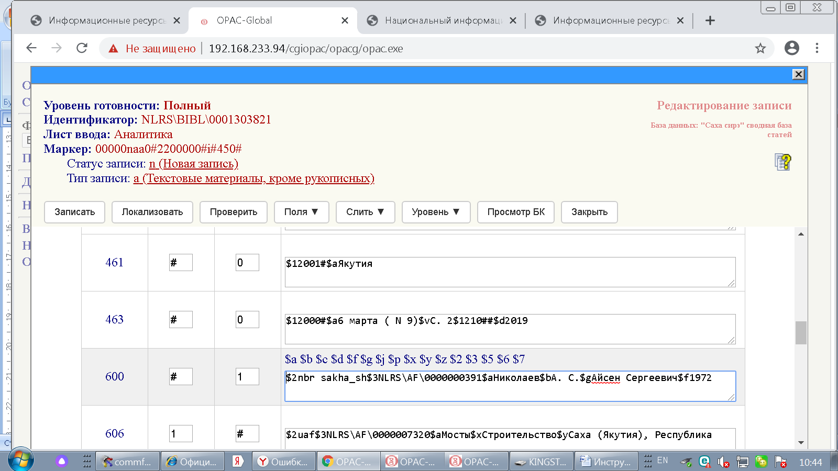

Для сериальных изданий: журналов, многотомных и продолжающихся изданий
Поле 461 - Установление связи с записью общего заглавия
1. Индикатор не трогать, он задан по умолчанию
2. Нажать на номер поля, в меню выбрать Связать с…
3. На экране откроется окно Поиск. В окне Выбор базы данных выбрать базу Периодические издания Якутии
4. В любом окне Область поиска установить значение поисковой метки TI Заглавие
5. В окне Поисковое выражение набрать Заглавие источника
6. В окне Ограничения по уровню записи выбрать значение Набор (Серия) / Общая часть многотомника
7. Искать
8. Из полученного списка изданий выбрать нужное и нажать кнопку Связать
9. На экране откроется окно Встроенная запись
10. В поле 200 вручную заполнить подполе $v : написать Год номер и/или месяц источника
11. Нажать кнопку Вставить
12. Откроется исходное окно Редактирование записи
Если же в базе «Периодические издания Якутии» нет искомого источника, то поле 461 заполняем вручную.

463 – Уровень физической единицы
Индикаторы поля #0
Поле применяется для идентификации иерархической связи с ресурсом на уровне физической единицы.
Для газет: Автоматически стоит встроенное поле 200 ($1200).
$a – в подполе от руки вводится – число, месяц (без сокращений), в скобках пишем номер газеты за текущий год, с пробелом перед номером газеты (N 123)
$v – страницы, на которых напечатана статья, без пробелов между числительными (С. 5–6). Если текст статьи прерывается другим текстом, в записи приводят только те страницы, на которых помещен текст данной статьи (С. 1, 6–7.).
Индикаторы встроенного поля 0#
$d – в подполе поля 210, встроенного в поле 463, вводится год издания данного номера
463 #0$12000#$a24-30 марта (N 7)$vС. 1$1210##$d2020
463 #0$12000#$a31 января (N 4)$vС. 17$1210##$d2020
Все цифровые обозначения приводим арабскими цифрами.
Точку в конце не ставить! В итоговой записи точка будет, так как программа её поставит.
Для книг:
$a – название тома многотомника
$v – страницы, на которых напечатана статья, без пробелов между числительными (С. 5–12).
$d – в подполе поля 210, встроенного в поле 463, вводится год издания данного номера.
Точку в конце не ставить.
463 #0$12000#$aТ. 1$vС. 57-59$1210##$d2019
Для журналов:
$a – номер журнала. Цифровое обозначение журнала приводится арабскими цифрами. Если журнал имеет том, содержащий номера, выпуски и т. п., то сведения о них приводятся после тома с маленькой буквы и отделяются запятой. N пишется с большой буквы, потому что обозначает значок номера. Если в журнале рядом с номером данного журнала указан валовый номер продолжающегося издания, то номер приводится в том виде, как указано в журнале. Сдвоенные номера приводятся через тире без пробелов
$v – страницы, на которых напечатана статья, без пробелов между числительными. Точку в конце не ставить!
$d – в подполе поля 210, встроенного в поле 463, вводится год издания данного номера

Если статья напечатана в нескольких выпусках (номерах) газеты, то в пределах одного месяца составляется одна запись, номера и даты указываются в повторном поле 463. Точку в конце не ставить.

Если статья опубликуется в течении нескольких месяцев, то с каждого нового месяца составляется новая запись

470 – Рецензируемый, реферируемый документ
Поле связи с библиографической записью на рецензируемый, реферируемый документ. Индикаторы поля #0
Используется вместе с полем 300 или 330, кроме случаев, когда есть данные в заглавии источника.
Вход через ссылку «Связать с …». Найти запись через поиск в базе «Якутия», электронный каталог (1819-)» (по аналогии с полем 461). Нажать кнопку «Связать». Индикаторы встроенного поля 200 – 1#. Нажать кнопку «Вставить».
200 1#$aТ. В. Павлова-Борисова. Культура и искусство. Профессиональное будущее Якутии$eрецензия$fАлександр Петров
470 #0$12001#$aПрофессиональное будущее Якутии$iКультура и искусство$eучебное пособие для учащихся 9-11 классов$fТ. В. Павлова-Борисова$1700#1$3NLRS\AF\0000001635$aПавлова-Борисова$bТ. В.$gТатьяна Владимировна$cканд. искусствоведения$f1969$1801#0$aRU$bНБР Саха$c20151023$gRCR$1801#1$aRU$bНБР Саха$c20151023$2rusmarc

300 ##$aРец. на книгу Л. Р. Кулаковской "Научная биография А. Е. Кулаковского. Личность поэта и его время". – Новосибирск, 2008. – 294 с.
470 #0$12001#$aНаучная биография А. Е. Кулаковского$eличность поэта и его время$fЛ. Р. Кулаковская$gотв. ред. д. филол. н. П. В. Максимова$gМ-во образования и науки Рос. Федерации, Якут. гос. ун-т им. М. К. Аммосова$1700#1$3NLRS\AF\0000005110$aКулаковская$bЛ. Р.$gЛюдмила Реасовна$cканд. филол. наук$f1948-2017$1801#0$aRU$bНБР Саха$c20090508$gRCR$1801#1$aRU$bНБР Саха$c20090508$2rusmarc

600 – Имя лица как предметная рубрика
Персона, которая является объектом рассмотрения в публикации. Поле повторяется. Заполняется на все персоналии, если их несколько, в том числе псевдонимы. Заполняются подполя:
$a – фамилия
$b – инициалы
$g – расширение инициалов (имя-отечество полностью)
$c – идентифицирующий признак (со строчной буквы): дополнения к именам
$f – даты жизни: год рождения – год смерти (через тире с пробелами) или год рождения.
Индикаторы поля
Индикатор 1 : #(не определен)
Индикатор 2 : Индикатор формы представления имени
0 - Имя лица вводится под личным именем или в прямом порядке
1 - Имя лица записано под фамилией (родовым именем, отчеством и т. д.).
Обязательно использование АФ (авторитетные файлы).
В поле 600 внести начальные сведения: $aфамилия. Войти в меню поля 600 для работы с полями и индикаторами и выбрать пункт Поиск в АФ.

Откроется вкладка «Результаты поиска записей в АФ». Если АФ есть, нажать на строку «…записей», откроется перечень АЗ, из которых выбрать нужную и связываем с ней. Если на данную предметную рубрику нет АЗ, то поле 600 создаете сами. В существующую АЗ никаких дополнений и изменений не вводить.
Сотрудники муниципальных библиотек сами АЗ (авторитетные записи) не создают. На несуществующие АЗ оформляют Заявку на формирование предложения на создание новой АЗ в НАФ (Национальный авторитетный файл) в форме анкеты. Заполненные анкеты в электронном варианте присылать по программе «Commfort» на имя «Служба НАФ Лаптева В.В.». Редактор сводной базы статей по мере выявления недостающих данных впоследствии создаёт АЗ. АЗ создаются на персоналии (600), наименования предприятий, организаций (601), географические объекты как предметы (607), их использование облегчает работу и ускоряет процесс создания библиографической записи.

601 – Наименование организации как предметная рубрика
Заносится официальное, уточнённое наименование организации
Индикаторы поля устанавливаются в зависимости от характера организации.
Значения первого индикатора: 0 – постоянная организация, 1 – временная организация.
Значение второго индикатора – по умолчанию.
Дается в инверсионной форме: название, предмет.
Заполняются подполя:
$a – название постоянной организации:
$a"Вилюй", федеральная автомобильная дорога
$b – структурное подразделение организации
$a"Единая Россия", всероссийская политическая партия$bЯкутское региональное отделение
$c – идентифицирующий признак
Дополнение к наименованию или уточнение, за исключением порядкового номера, даты и места проведения временной организации. Может включать: географические названия, даты, номера.
601 02$a"Железные дороги Якутии", акционерная компания$cАлдан, город
601 02$aЖемконская средняя общеобразовательная школа$c2; Кердем, село; Хангаласский улус
Наименования временных организаций – указываются:
1. Собственные названия конференций, проектов, программ, курсов, конкурсов, форумов, семинаров и т. п. – в кавычках:
$a"100 лучших товаров России", ежегодный конкурс
2. Названия форумов, съездов и т. п., не имеющих собственных названий – без кавычек:
$aСъезд коренных малочисленных народов Севера
$d – порядковый номер временной организации. Числительные приводятся арабскими цифрами без наращения окончания, независимо от того, как дано в тексте.
$f – дата проведения временной организации. Указывается только год $f2014
$e – место проведения временной организации
601 01$a”Дети Азии”, международные спортивные игры$d6$f2016
$eЯкутск, город

605 – Заглавие как предмет
В поле отражаются заглавия произведений или изданий, которые являются объектом рассмотрения в публикации, в том числе электронные: названия телепрограмм, радиопередач, спектаклей, сайтов, компьютерных игр и т.п. Заглавия приводятся в кавычках.
$a – название произведения
$l – уточнение заглавий произведений различных жанров, форм и видов издания, программ, сайтов, наименований памятников и т. п. Подполе обязательное, кроме случаев, если вид, жанр, форма и т. п. произведения или объекта уже присутствует в заглавии, приведённом в подполе $a:
$a"Агент Мамбо"$lкинофильм
$a"Манас"$lкиргизский героический эпос$xПереводы на русский язык
$i – заполняется, если в статье речь идёт о части произведения:
$аБиблия$iНовый завет
Индикаторы поля: ##

606 – Наименование темы как предметная рубрика
Индикаторы поля 1# (значение первого индикатора всегда 1!)
Поле повторяется.
Заполняются подполя:
$a – наименование темы. Обязательно использование АФ. В поле 606 внести начальные сведения. Войти в меню поля 606 для работы с полями и индикаторами и выбрать пункт «Поиск в АФ». Откроется вкладка «Результаты поиска записей в АФ». Если АФ есть, нажать на строку «…записей», откроется перечень АФ, из которых выбрать нужный. Если АФ нет, то поле 606 заполняется вручную.
$y – географический подзаголовок
$z – хронологический подзаголовок
606 #1$2uaf$3NLRS\AF\0000008888$aАвиация$xИстория$yЯкутская АССР$z1941 - 1945
В существующую АЗ никаких изменений и дополнений не вводить

607 – Географическое название как предмет
Содержит название географического объекта, являющегося предметом рассмотрения в документе.
Обязательно использовать АФ. Если АФ нет, то поле 607 заполняется вручную. Географическое название даётся в инверсионной форме: название, предмет (см. поле 601). Заполняются подполя:
$a – географическое наименование
$x – тематический подзаголовок
$z – хронологический подзаголовок. Заполняется с пробелами между тире с датами
Поле повторяется для каждого географического объекта.
Индикаторы поля по умолчанию.
607 ##$aАмгинский улус (Якутия)$xИстория
607 ##$aСангар, поселок городского типа (Кобяйский район; Якутская АССР)$xИстория$z1941 - 1947
Важно: Если статья посвящена персоне, то сферу деятельности и географические сведения указываем в поле 600. Если статья посвящена организации (постоянной или временной), то географические сведения также указываем в этом же поле 601.
Примечания о содержании поля: поле может также содержать названия следующих объектов: мосты, площади, улицы, сады, парки, памятники. В случае, если географическое наименование является начальным элементом ввода наименования организации, используется поле 601. Памятники, скульптуры, находящиеся в музеях и др., не рассматриваются как географические объекты; для них используются поля 606 и 604
607 ##$a8 марта, улица (Якутск, город)
607 ##$aМост через реку Вилюй (Якутия)

675- Универсальная десятичная классификация (UDC/УДК)
$a – классификационный индекс УДК
$v – 4 - номер издания (используется сейчас это издание)
$z – язык издания - rus
Для поиска УДК заходите на сайт Национальной библиотеки Республики Саха (Якутия) (https://nlrs.ru/), в раздел "Профессионалам".
Из видов каталогов выбираете УДК.

- Из списка разделов УДК выбираете нужный.
- Мышкой в верхнем правом углу нажимаете на Настройки и управление.
- Войти в меню, найти пункт Найти... .
- Вводите поисковое слово.
- Через кнопку Enter подбираете нужное УДК.
- Копируете и вставляете в поле 675
Подполя стоят автоматом. Заполняется обязательно
Индикаторы поля по умолчанию.

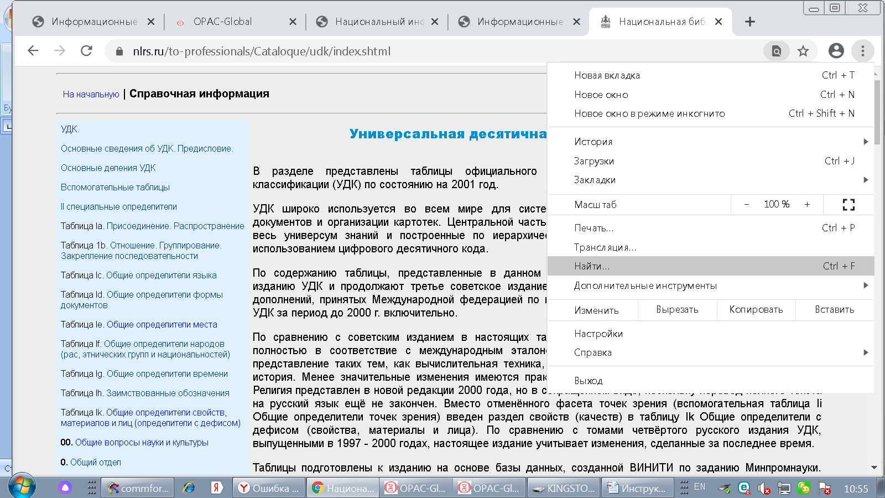

686 - Индексы других квалификаций
$a – классификационный индекс УДК для ГБУ.
$v – 4 - номер издания
Подполя стоят автоматом. Заполняется обязательно
Индикаторы поля по умолчанию
На сайте Национальной библиотеки Республики Саха (Якутия) выложены таблицы классификации "Расположение библиографических записей в государственных библиографических указателях на основе Универсальной десятичной классификации". Также из видов каталогов выбираете УДК для ГБУ

Выйдет список основных разделов УДК для ГБУ, нажимаете мышкой на нужный, выйдут основные разделы УДК.

Черным цветом выделаны разделы УДК, которые можно использовать для заполнения поля 676. Коричневым цветом выделены подразделы УДК для более точного детального поиска.

700 – Имя лица (первичная интеллектуальная ответственность) - автор
Поле обязательное, если статья написана одним, двумя или тремя авторами. Поле не повторяется!
В поле 700 приводится один или первый из двух-трех авторов. Сведения о втором и третьем авторах отражаются в поле 701. Если статья написана четырьмя и более авторами, то в поле 700 ни один из авторов не отображается. Все они вводятся в поле 701.
Заполняются подполя:
$a – фамилия
$b – инициалы автора
$g – расширение инициалов
$c – дополнение к именам, кроме дат (должность, научное звание, старший, младший и т.п.) – факультативное
$d – сведения о династическом номере автора (римские цифры: Иоанн Павел II) – факультативное
$f – даты жизни (если есть данные), через тире без пробелов
$4 – код отношения заполняется через словарь. Заполняется на интервьюируемого, художника, фотографа или композитора (как авторов)
Важно: если источником является музыкальное произведение с нотами (песня, романс, ария и т.п.), то автором является композитор с кодом отношений $4230 – Композитор; автор слов отображается в поле 702, с кодом отношений $4520 – Лирик:
200 1#$aЧуораан$e[ноталаах ырыа]$gН. Бойлохов мелодията$gИ. Г. Алексеев тыла$gЭ. Миронова уруһуйа
700 #1$3NLRS\AF\0000003303$aБойлохов$bН. И.$gНиколай Иванович $cмелодист$f1929-1988$4230
702 #1$3NLRS\AF\0000000893$aАлексеев$bИ. Г.$gИван Гаврильевич
$cпоэт, драматург$f1933-1995$4520
Обязательно использование АФ, если нет АЗ, то заполняется вручную
Индикаторы поля
Индикатор 1 : # (не определен)
Индикатор 2 : Индикатор формы представления имени
0 - Имя лица вводится под личным именем или в прямом порядке
1 - Имя лица записано под фамилией (родовым именем, отчеством и т. д.).
700 #0$aАмма Аччыгыйа$f1906-1994
700 #1$aОйунский$bП. А.$gПлатон Алексеевич$f1893–1939

701 - Имя лица – альтернативная интеллектуальная ответственность (второй и третий автор).
Заполняется аналогично полю 700. Поле повторяется.

702 – Имя лица – вторичная интеллектуальная ответственность
Это поле заполняется для авторов интервью, составителей, переводчиков, фотографов и т.д. Заполняется аналогично полю 700.
В подполе $4 устанавливаются "коды отношений" через словарь (функция). Для этого в строке "Подполя поля 702" нажимаем на символ $4. Если составителей или других лиц несколько, то поле повторяется.
702 #1$aИванова$bНь.$gНьургуйаана$4470
702 #1$3LIBNET\UAF\0000027414$aКоковин$bЮ. Н.$gЮрий Николаевич
$cжурналист, фотокорреспондент$f1956$4600

710 – Наименование организации (коллективный автор) – первичная интеллектуальная ответственность
Заполняется это поле в том случае, если статья издана под названием организации (это как правило тексты законов, нормативных актов, материалы конференций, круглых столов и т. п.). Заполняем подполя:
$a – название организации
$b – подразделение организации
$c – местонахождение организации
$d – порядковый номер временной организации
$f – дата проведения временной организации
$e – место проведения временной организации
Значение первого индикатора определяет временный или постоянный характер организации: 0 – постоянная организация, 1 – временная организация.
Значение второго индикатора - определяет способ ввода наименования: 0 – наименование в инверсионной форме, 1 – наименование, введенное под административно-территориальной единицей, 2 – наименование в прямой форме:
710 02$a"АЛРОСА", акционерная компания$cМирный, город
710 01$aРеспублика Саха (Якутия)$bМинистерство по делам молодежи и семейной политике
Обязательно использование АЗ.

712 – Наименование организации (коллективный автор) - вторичная интеллектуальная ответственность
Это поле заполняется, если в описании статьи отсутствует автор, но есть организация. Заполняется аналогично поле 710.

801 – Источник записи
Поле 801 заполняется не менее двух раз. Установлено по умолчанию.

830 – Общее примечание, составленное каталогизатором
Идентификатор каталогизатора. В подполе $a вводим инициалы каталогизатора, сделавшего оригинальную БЗ (без знаков препинания, без пробелов).

915 – Газеты или журналы – формальный источник библиографической записи
Заполняется обязательно. По умолчанию стоят Газеты, но если источником записи является журнал или книга, то вручную набираем: Журналы или Сборники

Когда заполнены все необходимые поля, обязательно нажимаем кнопку "Записать", чтобы запись сохранилась. После этого обязательно нажимаем кнопку "Запись готова" (чтобы запись стала полной)

- Методические рекомендации по аннотированию статей краеведческой тематики (Поле 200: Сведения, относящиеся к заглавию, формулируемые библиографом; Поле 330: Резюме или реферат)
Аннотация - краткая характеристика первичного документа с точки зрения его назначения, содержания, вида, формы и других особенностей (ГОСТ Р. 7.0.99-2018, п.3.2).
Аннотация - краткая, точная, логически связанная и грамотно изложенная информация о содержании статьи. Аннотация не должна содержать второстепенную информацию.
При наличии в статье авторской аннотации или реферата, допускается их использование. Объем аннотации не лимитирован, но должен ориентироваться на рекомендацию п. 6.8 ГОСТ Р.7.0.99-2018 (около 600 печатных знаков).
Основная функция аннотации - сигнальная, т.е. позволяющая читателю установить основное содержание статьи и решить, необходимо ли обращаться к первоисточнику.
ОБЩИЕ ТРЕБОВАНИЯ К АННОТАЦИЯМ
1. Язык аннотации должен быть прост и доходчив. Следуют избегать лишних вводных фраз : "В статье рассматривается...", "О проведении...", "Мнение автора о ..."
2. Аннотацию желательно строить из коротких фраз, не употреблять глаголы
3. Фразы строить комплексно. Например, аннотацию:
Исторический очерк о заводе, разработанный на основе архивных документов
можно сократить вдвое, используя другую синтаксическую конструкцию, но при этом сохранив полностью содержание:
История завода по архивным документам
4. Необходимо избавлять текст аннотации от лишних деталей
5. Аннотация не должна копировать сведения, содержащиеся в библиографическом описании, в частности заглавие. Аннотация не может повторять заглавие статьи
6. Аннотация не должна содержать оценочные характеристики библиографа – автора аннотации
7. Аннотация не должна содержать информацию, которая отсутствует в исходном документе

ПРАВИЛА СОСТАВЛЕНИЯ АННОТАЦИИ
В построении аннотации на статьи, в отличии от аннотации на книги, нет большого разнообразия в последовательности расположения аннотации газетного или журнального материала. Наиболее часто применяется такая схема расположения: 1) название действия, 2) лицо или коллектив, его совершивший, 3) место действия:

200 1#$aЛегенда альпинизма Симоне Моро бросает вызов наивысшей горе Якутии$e[о восхождении итальянского альпиниста на гору Победа, Момский район]

200 1#$aНэһилиэнньэ көхтөөхтүк кыттар$e[Саха Өрөспүүбүлүкэтин ситэриилээх былааһын отчуота Сунтаар улууһа]$fБорис Николаев
330 ##$aК итогам отчета исполнительных органов государственной власти Республики Саха (Якутия) в Сунтарском улусе

1. В сведениях, относящиеся к заглавию, формулируемые библиографом или в аннотации должны использоваться предлоги – о... ; об.... ( о чем-то, о ком-то)
Примечание: Если последующее слово начинается с а, о, и, у, э, то употребляем предлог об. В остальных случаях (перед е, ё, ю, я, а также перед согласными) — предлог о

200 1#$aАһаҕа солох$e[социальнай ситим туһунан]$fПрокопий Бубякин
330 ##$aО вреде социальных сетей

200 1#$aИЖФСЗИГ!$e[об аббревиатурах в русском языке]$fОльга Константинова

Примечание: Кроме случаев, когда в сведениях, относящихся к заглавию или в аннотации используется формальный признак:
воспоминания…, статья…, советы…, консультации… и т.п.

Адамова, С. "Ахтылҕаннаах алаас ырыалаах учууталым барахсан..." : [прозаик, поэт И. М. Сосин туһунан ахтыы] / Саргылана Адамова-Алтан Кыыс // Амма олоҕо. – 2018. – Сэтинньи 30 күнэ. – С. 7.
Воспоминания о прозаике, поэте И. М. Сосине (1928-2013).
330 ##$aВоспоминания о прозаике, поэте И. М. Сосине (1928-2013)

Примечание: Если статья посвящена истории чего-либо или кого-либо, то аннотация начинается словами: История... или Из истории...
200 1#$aЛенский флагман$e[из истории Ленского речного пароходства]$fВалерий Слепченко
2. В сведениях, относящиеся к заглавию и в аннотациях, не должны использоваться глаголы. Вместо глаголов используется существительные (встретились – встреча; беседовали – беседа, открыли – открытие и т.п.)
200 1#$aОкороков, Охлопков, Аксенов и еще шесть борцов пошли на повышение$e [вручили удостоверения о присвоении спортивного звания на открытии чемпионата Школы высшего спортивного мастерства] (неправильно)
200 1#$aОкороков, Охлопков, Аксенов и еще шесть борцов пошли на повышение$e[о вручении удостоверений о присвоении спортивного звания на открытии чемпионата Школы высшего спортивного мастерства, Якутск]

200 1#$aДиктант суруйдубут$e[Мукучу нэһилиэгин модельнай билиотекатыгар ийэ тыл, сурук-бичик нэдиэлэтэ ааспытын туһунан]$fИ. Н. Им
330 ##$aВ Мукучунской сельской модельной библиотеке написали диктант на якутском языке ко дню родного языка и письменности (неправильно)
330 ##$aО диктанте на якутском языке ко Дню родного языка и письменности в Мукучунской сельской модельной библиотеке, Кобяйский район

3. В статьях, посвященным каким-либо временным мероприятиям (съезды, совещания, конференции, соревнования и т. п.) – указываем «к итогам…».
200 1#$aЯн Маисов прыгнул 610 нарт! Он стал самым молодым рекордсменом Якутии$e[к итогам Республиканского турнира по северному многоборью на призы Федора Николаева, Вилюйск]
- При описании статей о временных организациях (съезды, конференции, соревнования и т.п.) и имеющих порядковый номер,
в сведениях, относящихся к заглавию и/или в аннотациях, номер временной организации указываем римскими цифрами

200 1#$aНовые достижения Юрия Коковина$e[о победе нерюнгринского фотографа в фотоконкурсе "Северный взор" в рамках XIII Международной выставки-ярмарки "Сокровища Севера", Москва]$fЕлена Проскурина

200 1#$aКэнгириэс туһунан мин санааларым$e[буолаары турар III Саха кэнгириэс туһунан, Дьокуускай]$fВ. В. Илларионов
330 ##$aК предстоящему III Конгрессу народа саха, Якутск

- При описании статей о работе постоянных и/или временных коллективов (совещаний, конференций и т.п.) указываем место проведения в конце предложения через запятую, опуская слово «город» или «г.», но если мероприятие прошло в селе или поселке, вводим слово «село», «поселок» и в скобках указываем улус или район (кроме случаев, если название улуса повторяется в названии села или присутствует в заглавии или в сведениях, относящихся к заглавию).
200 1#$aХалаантан эмсэҕэлээбиттэр саҥа сиргэ олохсуйаллар$e[Өктөм нэһилиэгэр халаан уутуттан быһылаан кэнниттэн нэһилиэккэ тутуулар былааннаммыттарын туһунан, Хаҥалас улууһа]$fВасилий Марков
330 ##$aО выделении участков для строительства частных домов пострадавшим от паводка в селе Октемцы, Хангаласский улус

200 1#$aЛиидэрдэр форумнара$e[Оҕо хамсааһынын лиидэрдэригэр Дьааҥы оройуоннааҕы форума туһунан, бөһүөлэк Баатаҕай]$fТатьяна Горохова
330 ##$aК итогам Форума лидеров детского движения Верхоянского района, поселок Батагай

200 1#$aТыгынов Курган. Факты и легенды$e[Якутск]$fВарвара Корякина

200 1#$aОткрытие Года народного творчества$e[село Улахан-Мунгку (Олекминский район)]$fО. Н. Саввинова

200 1#$aВсе времена года$e[к итогам Конкурса чтецов "Души прекрасные порывы", село Хонуу (Момский улус)]$fАлина Калугина

- В аннотации или в сведениях на статьи, посвященных открытию или подготовке к какому-нибудь мероприятию (съезды, совещания, конференции, соревнования и т. п.) указываем: “к предстоящему... “

200 1#$a373 борца из 14 стран выступят на Гран-при "Иван Ярыгин"$e[к предстоящему XXXI Международному турниру по вольной борьбе, Красноярск]

7. Если в заглавии присутствует имя, фамилия лица, о котором написана статья, то в сведениях, относящихся к заглавию, эти данные не приводим.
200 1#$aОткрытие выставки "Кожа дерева" Марины Федоренко. Как это было?$e[о персональной выставке картин двухкратной чемпионки мира по мас-рестлингу, Якутск]
Примечание: если это юбилейная статья, то в сведениях, относящихся к заглавию или в аннотации, приводим в такой форме:
К …-летию со дня рождения такого-то...
(годы жизни не указываем)
200 1#$aФеномен Пекарского$e[к 160-летию со дня рождения языковеда, фольклориста, общественного деятеля, составителя первого якутского словаря]$fЕгор Оконешников

Виды публикаций
Беседы, интервью, ответы на вопросы
Беседы, интервью, рассказы, диалоги и т.п. описываются под фамилией лица, давшего интервью или ответившего на вопросы анкеты. В сведениях, относящихся к заглавию, указываем должность, профессию, ученое звание автора и приводим ФИО полностью (если есть данные). Если фамилия лица, с которым ведется беседа, повторяется в заглавии, она не приводится в сведениях, относящихся в заглавию, формулируемых библиографом.
200 1#$aМотрена Скрябина: Профсоюзы - это взаимодействие$e[беседа с председателем Межрегионального профессионального союза работников АК "АЛРОСА" "Профалмаз", Мирный]$fзаписала Мария Христофорова

200 1#$aАлександр Чикачев: "Моя цель - воспитать мастера спорта"$e[беседа с тренером по северному многоборью Республиканского центра национальных видов спорта имени В. Манчаары$fзаписала Дайыына Григорьева]
Интервью, беседа, рассказ, диалог и т.п. - в сведениях, относящихся к заглавию, указываем в данной форме:
беседа с ..... / записал .....
кэпсэтии / кэпсэттэ ....

200 1#$a25 марта - День работника культуры$e[беседа с начальником Управления культуры, духовного развития, спорта, физической культуры и туризма Усть-Янского улуса Аполлоном Николаевичем Болтуновым$fзаписал Александр Голиков]

200 1#$aҮлэһит киһини өрө тутууттан - бүттүүн дьарыктаах оҥорууга!$e[улууһун олоҕун-дьаһаҕын туһунан$eСунтаар улуус баһылыга Анатолий Васильевич Григорьевы кытта кэпсэтии$fкэпсэттэ Т. Захарова-Лоһуура]
330 ##$aБеседа о социально-экономическом развитии и занятости населения с главой Сунтарского улуса Анатолием Васильевичем Григорьевым

В сведениях, относящихся к заглавию, сначала приводим сведения о теме беседы, а потом уже приводятся сведения об интервьюруемом (через повторяющийся $e).
200 1#$aСаха устуоруйата - дьиэлэргэ$e[сахаларга дьиэни туттуу сиэрин-туомун туһунан$eустуоруйа билимин хандьыдаата Наталья Ксенофонотовна Даниловалыын кэпсэтии$fкэпсэттэ Ангелина Кузьмина]
330 ##$aБеседа об обычаях и обрядах при строительства жилищ у якутов с кандидатом исторических наук Натальей Ксенонтовной Даниловой

200 1#$aБеспокойство за якутский бензин$e[о падении цен на нефть$eбеседа с председателем Совета директоров АО "Сахатэк" Афанасием Николаевичем Максимовым]

Примечание: В беседах должность и место работы интервьюируемого пишем полностью, без сокращений:

200 1#$a"По географическому принципу"$e[история районирования в Якутии$eбеседа с главным научным сотрудником Института гуманитарных исследований и проблем малочисленных народов Севера Сибирского отделения Российской академии наук доктором исторических наук Андрианом Афанасьевичем Борисовым$fзаписала Кюннэй Еремеева]

Если в беседе или в интервью преобладают комментарии корреспондента и даны выводы, то они описываются под фамилией корреспондента и указываем в сведениях, относящихся к заглавию: по материалам беседы....
200 1#$a35 якутских мадьыны на чемпионате России по мас-рестлингу$eза неделю до решающего старта Sportykutia.ru знакомит вас с составом сборной Якутии$e[по материалам беседы с главным тренером Николаем Константиновым]$fСаина Шеломова
700 #1$3NLRS\AF\0000019056$aШеломова$bС. Н.$cжурналист$gСаина Николаевна
702 #1$3LIBNET\UAF\0000086487$aКонстантинов$bН. Н.$gНиколай Николаевич$f1954$4570

200 1#$aҮрүҥ Хайаҕа сэргэхтик олороллор$e[нэһилиэк баһылыгын солбуйааччыта Анна Трофимованы кытта кэпсэтии матырыйаалыттан]$fУльяна Захарова
330 ##$aПо материалам беседы о социально-экономическом развитии с заместителем главы муниципального образования "Поселок Белая Гора" Анной Трофимовой, Абыйский улус
700 #1$3NLRS\AF\0000000401$aЗахарова$bУ. Н.$gУльяна Николаевна$f1982
702 #1$aТрофимова$bА.$gАнна$4570

Примечание: если статья о ком-то, то в сведениях относящихся к заглавию, приводим инициалы и фамилию лица, если это беседа или интервью - в сведениях, относящихся к заглавию, приводим ФИО лица полностью.

Некрологи
При описании статей-некрологов, в сведениях, относящихся к заглавию (поле 200) пишем в именительном падеже, в скобках указываем даты жизни, и в конце указываем через $e некролог.
В статьях на якутском языке в аннотации (поле 330) вводим - Памяти такого лица...., указываем звания, должности, затем имя-отечество-фамилию, далее годы жизни в круглых скобках (через тире без пробелов).
200 1#$aМаргарита барахсан$e[Саха Өрөспүүбүлүкэтин үтүөлээх артыыһа Маргарита Гаврильевна Тихонова (1938-2020)$eнекролог]
330 ##$aПамяти заслуженной артистки Республики Саха (Якутия) Маргариты Гаврильевны Тихоновой (1938-2020)

200 1#$aВиталий Тимофеевич Андросов$e[кандидат медицинских наук, заслуженный работник культуры Республики Саха (Якутия), мелодист (1951-2018)$eнекролог]

Примечание: звания (почетный гражданин...; отличник...; заслуженный... и т.п.) пишем с маленькой буквы, кроме: Герой Советского Союза, Герой Социалистического Труда

Литературно-критические статьи.
При составлении библиографической записи на литературно-критические статьи в сведениях, относящихся к заглавию, указывают фамилию автора (в родительном падеже) и заглавие анализируемого произведения.
Сенчин Р. Б. Сто семь страниц кошмара, или Секрет активной старости : [о повести В. Попова «Третье дыхание»] // Литературная Россия. – 2004. – 23 апреля (№ 16). – С. 12.
200 1#$aСто семь страниц кошмара, или Секрет активной старости$e[о повести В. Попова «Третье дыхание»]

Рецензии на фильмы и спектакли

При описании статей о кинофильмах, в сведениях указываем жанр, название фильма и режиссера и в именительном падеже.

Шагельман, Ю. Горе луковичное : [американский художественный фильм “Тюльпанная лихорадка” ; режиссер Д. Чадвик] / Юлия Шагельман // Коммерсантъ. – 2017. – 24 августа (№ 176). – С. 11

200 1#$a"Генезис 2.0": бивни и клоны$e[документальный фильм$eрежиссеры М. Арбугаев и К. Фрай]$fКюннэй Еремеева

При описании спектаклей указываем источник спектакля, постановку какого театра в именительном падеже:

200 1#$aКонцептуальный театр Сергея Потапова$eразмышления после спектакля "Цирк Альберти"$e[инсценировка по сюжету фильма Ингмара Бергмана "Вечер шутов" в Саха академическом театре имени П. А. Ойунского, Якутск]$fОльга Андреева

200 1#$aСеребро вместо золота$eо спектакле "Мой друг Гамлет"$e[пьеса Вильяма Шекспира "Гамлет" в Саха академическом театре имени П. А. Ойунского, Якутск]$fОльга Андреева

Примечание: В аннотациях желательно не использовать сокращения и аббревиатуры (РС(Я), РФ, ДВФО, СВФУ и т.п.), кроме принятых сокращений – СССР, ЯАССР, США, КНДР, ООО, АО, ПАО и т.п. Также научные организации, учебные заведения вводятся полностью, без сокращений.
Примечание: В сведениях на русском языке и аннотации указываем Государственное Собрание Республики Саха (Якутия), на якутском языке Ил Түмэн

Художественная литература

При описании произведений художественной литературы, в сведениях указываем литературный жанр (стихотворение/стихотворения, роман, повесть, поэма, байка и т.п.). При описании произведений малоизвестных авторов желательно привести данные об авторе и его произведении (если есть данные).

200 1#$aНеравный брак$e[рассказ]$fЛариса Борисова

Обязательно при описании переводных произведений в сведениях, относящихся к заглавию, указать с какого языка сделан перевод (если не указана фамилия переводчика): перевод с якутского...

200 1#$aВыйду рано на полянку$e[песня$eперевод с якутского]$fмелодия Р. Ромм$gслова народные
Пояснения к заглавию даются лишь в том случае, если произведение является документальным или посвящен отдельному лицу, событию или коллективу
330 ##$aСтихотворение, посвященное V Кубку мира по вольной борьбе, Якутск

- Правила по заполнению поля 327 (примечание о содержании и поля 464 (аналитический уровень) для художественных произведений
Если в источнике художественные произведения одного автора имеют общее заглавие - используется поле 327 Примечание о содержании и поле 464 Аналитический уровень (для создания точек доступа на заглавия)
327 - Примечание о содержании
В поле вводится примечание о содержании. При описании художественных произведений из периодической печати обязательно перечисляем все произведения, поэтому значение первого индикатора = 1 (примечание о содержании является полным)
Примечание начинается со слова Содерж.: и вводится в подполе $a (текст примечания). Между заглавиями произведений ставится точка с запятой.
Важно: При описании стихотворения, не имеющего заглавия, в кавычках приводится первая строка стихотворения, сопровождаемая многоточием.

327 1#$aСодерж.: "Күн-дьыл төһө да күйгүөрэн аастар..." ; "Чэ, кэбис! Санаарҕаан да диэн..." ;"Түгэхтээх санааҕа-онооҕо..." ; "Төһөлөөх үтүө санаа, бэргэнөй..." ; "Мин үҥпүт өйдөбүллэрим..." ; "…Күһүҥҥүгэ тиийбэтим буолуо..." ; "43 сыл - иллээхтик, эйэлээхтик олордубут..." ; Хара үлэм тэтэрээтэ ; "Тырымнас, олуп-чолуп хоһоону..." ; Бүөмнүк, бүччүмнүк.
330 ##$aСтихотворения
464 #0$12001#$a"Күн-дьыл төһө да күйгүөрэн аастар..."
464 #0$12001#$a"Чэ, кэбис! Санаарҕаан да диэн..."
464 #0$12001#$a"Түгэхтээх санааҕа-онооҕо..."
464 #0$12001#$a"Төһөлөөх үтүө санаа, бэргэнөй..."
464 #0$12001#$a"Мин үҥпүт өйдөбүллэрим..."
464 #0$12001#$a"…Күһүҥҥүгэ тиийбэтим буолуо..."
464 #0$12001#$a"43 сыл - иллээхтик, эйэлээхтик олордубут..."
464 #0$12001#$aХара үлэм тэтэрээтэ
464 #0$12001#$a"Тырымнас, олуп-чолуп хоһоону..."
464 #0$12001#$a Бүөмнүк, бүччүмнүк

Важно: Если в одном источнике несколько произведений одного автора и не имеющих общего заглавия, то это будет одна библиографическая запись. Все заглавия произведений вводятся в поле 200, в повторяющееся подполе $a.
200 1#$aПростите...$aСмятенье$aЗлобные слова$aМы когда-то были$aАура добра$aВремя забыто?!$aCила слова$aЗаконы пишут...$aСеверянин же горяч$e[стихотворения]$fАнатолий Степанов
Когда в источнике художественные произведения разных авторов имеют общее заглавие – создается одна библиографическая запись. Используется поле 327 Примечание о содержании и поле 464 Аналитический уровень (для создания точек доступа на заглавия)

Поле 327 - Примечание начинается со слова Содерж.: и вводится в подполе $a (текст примечания). Перечисляются произведения с указанием автора/авторов через косую черту. Между заглавиями произведений ставится точка с запятой. Заглавия с авторами отделяются точкой.

200 1#$aЧэчир$e[литературнай-музыкальнай түмсүү чилиэннэрин хоһооннор, Үөһээ Бүлүү улууһа]
327 1#$aСодерж.: Үөһээ Бүлүү хапсаҕайа ; Үөһээ Бүлүү өрөгөйө / Владимир Федоров. Сургуулугум - мин дойдум ; Сэмэйдик мичээрэн ылабын / Василий Эппяхов. Төрөөбүт дойдум ; Оҕо саас / Иван Павлов. Бүлүү эбэм ; Сайдар Үөһээ Бүлүүм ; Мэҥэстиэх куба аты / Павел Иванов
330 ##$aСтихотворения членов музыкально-литературного объединения "Чэчир", Верхневилюйский улус

Поле 464 – Аналитический уровень
1. Второй индикатор = 0.
2. Нажать мышкой на номер поля, в меню выбрать Редактирование встроенной записи
3. На экране откроется окно для редакции с полями 200, 700, 701
4. В поле 200 заполняем подполя $aЗаглавие и $fПервые сведения об ответственности
5. В поле 700 – Имя лица вводим данные автора произведения. Обязательно связываем с АЗ, если нет АЗ – заполняем вручную
6. Нажимаем Вставить

464 #0$12001#$aҮөһээ Бүлүү хапсаҕайа$aҮөһээ Бүлүү өрөгөйө$fВладимир Федоров
$1700#1$aФедоров$bВ.$gВладимир
464 #0$12001#$aСургуулугум - мин дойдум$aСэмэйдик мичээрэн ылабын$fВасилий Эппяхов$1700#1$aЭппяхов$bВ.$gВасилий
464 #0$12001#$aТөрөөбүт дойдум$aОҕо саас$fИван Павлов$1700#1$a Павлов$bИ.
$gИван
464 #0$12001#$aБүлүү эбэм$aСайдар Үөһээ Бүлүүм$fПавел Иванов$aМэҥэстиэх куба аты$1700#1$aИванов$bП.$gПавел

